“AVENTURAS DE PABLO Y PINGÜIN”
EL ELEFANTE VERDE

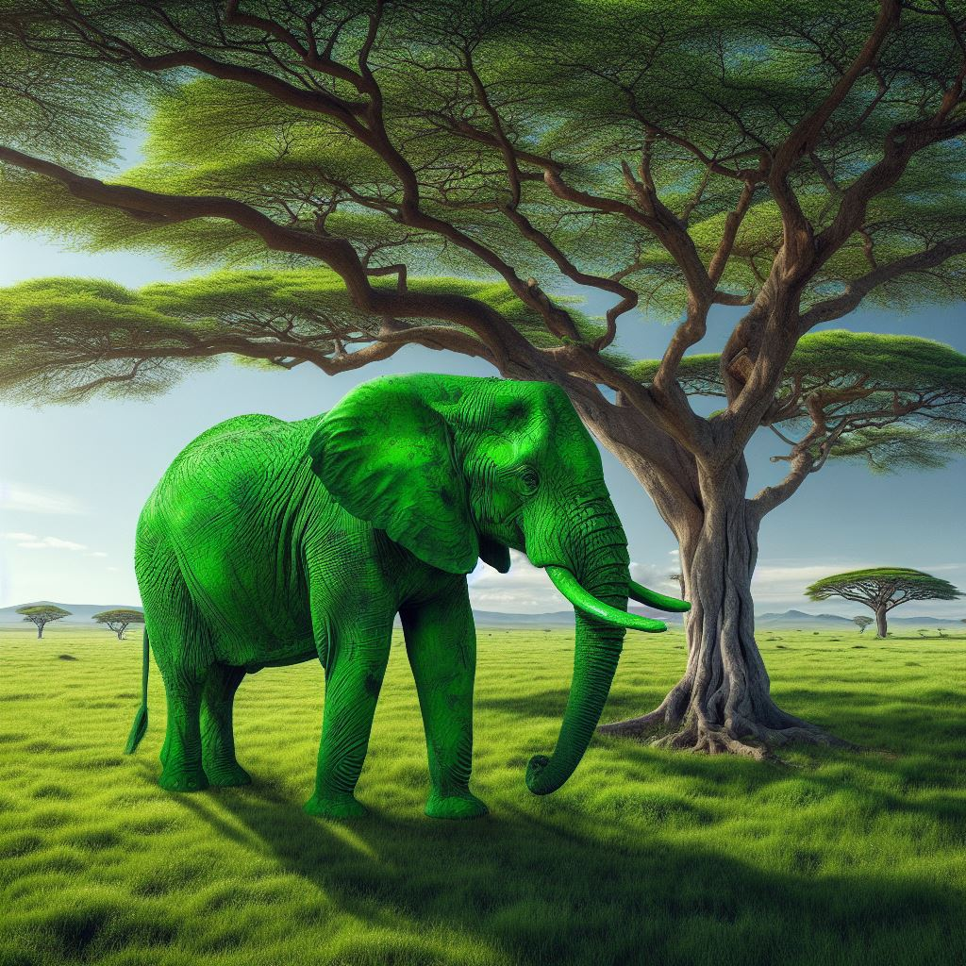

El Elefante Indio

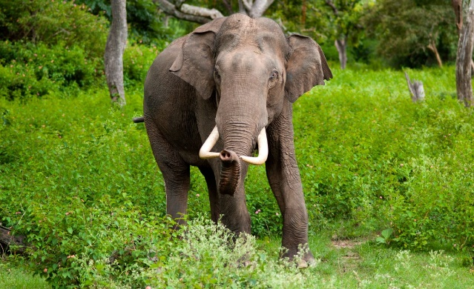
Generalidades: El elefante indio (Elephas maximus indicus) es una de las tres subespecies del elefante asiático (Elephas maximus) que existen en la actualidad. Los elefantes son animales fascinantes, no solo por su tamaño y fuerza, sino porque forman parte de los mamíferos más inteligentes, los cuales tienen una gran capacidad de memoria, de ahí el dicho de poseer una "memoria de elefante". Además, poseen una estructura social en sus clanes, establecen lazos afectivos, sienten compasión y practican el duelo ante la muerte de un miembro cercano.
Pero precisamente por estos rasgos físicos que poseen los elefantes, han sido un grupo terriblemente afectado por los humanos, generando una explotación dramática sobre estos animales, los cuales han sido usados para acciones como la guerra, la carga y la construcción, así como para el indebido entretenimiento en circos o zoológicos, donde son cruelmente tratados.

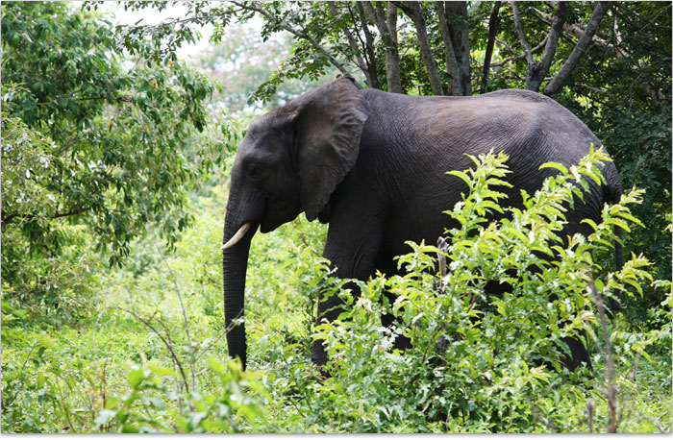
Tamaño y medidas:
El elefante indio es la subespecie más abundante del género Elephas. Posee un tamaño intermedio entre las otras dos subespecies de elefantes asiáticos, llegando a medir en promedio 6 metros de largo y hasta más de 3 metros de alto. Aunque es menos pesado que otras especies, puede alcanzar entre las 2 y 5 toneladas.
Posee una cabeza prominente, con un cráneo y tronco amplio, orejas relativamente pequeñas y su trompa es larga, al igual que su cola, la cual se destaca por esta razón. Además, la cola presenta pelos en el extremo inferior. Generalmente poseen los colmillos, aunque pueden estar ausentes en algunas hembras.
El elefante indio es de color gris oscuro a marrón y generalmente presenta zonas despigmentadas que pueden tornarse con una coloración rosada que dan la apariencia de manchas.

Aventuras de Pablo y Pingüín – El Elefante Verde.

Pablo era un niño muy curioso y aventurero. Le encantaba viajar por el mundo con su tío, que era entre otras muchas cosas, aventurero y fotógrafo de la naturaleza. Su mejor amigo era Pingüin, un pingüino que lo acompañaba a todas partes. Pingüin era muy gracioso y divertido, y le gustaba jugar con Pablo y hacerle reír.

Un día, Pablo y su tío fueron a la India, un país lleno de colores, aromas y sonidos. Querían ver los animales salvajes que vivían allí, como los tigres, los monos y los elefantes. Pablo estaba muy emocionado por ver a los elefantes, que eran sus animales favoritos. Le parecían muy inteligentes y simpáticos, y le gustaba cómo usaban sus trompas para hacer cosas.

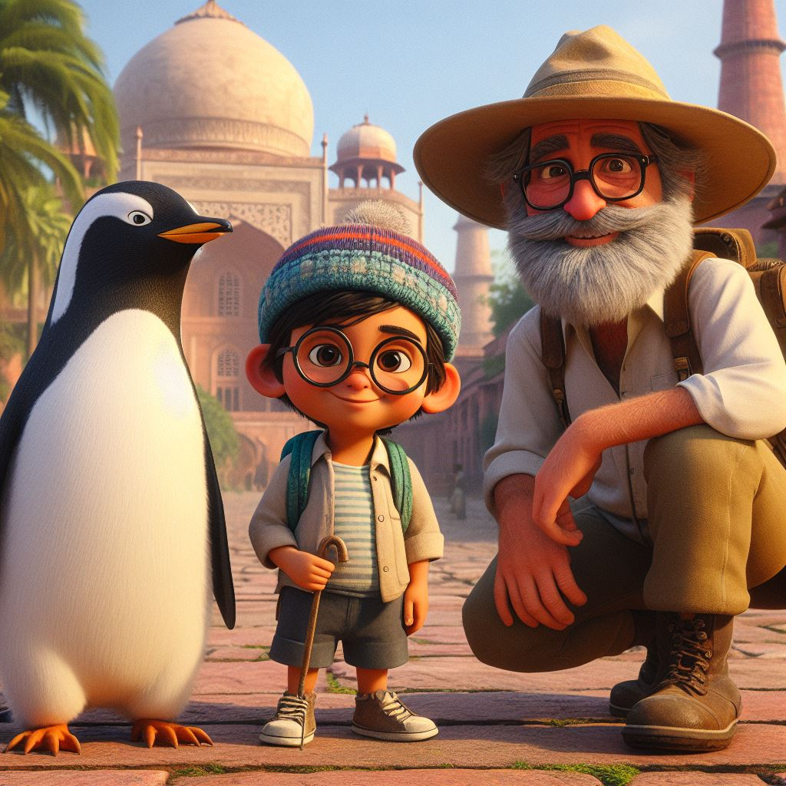

Pablo y su tío se alojaron en un hotel cerca de un parque nacional, donde había una reserva de elefantes. Al día siguiente, se levantaron temprano y se prepararon para ir a ver a los elefantes. Pablo se puso su mochila, donde llevaba su cámara de fotos, su gorra y su botella de agua. También metió a Pingüin en la mochila, que se asomaba por una abertura para ver lo que pasaba.

Pablo y su tío subieron a un jeep, que los llevó al parque nacional. Allí se encontraron con un guía, que les explicó las normas para ver a los elefantes. Les dijo que tenían que mantener una distancia prudente, no hacer ruido y no darles de comer. Pablo y su tío asintieron y siguieron al guía, que los condujo por un sendero entre la vegetación.

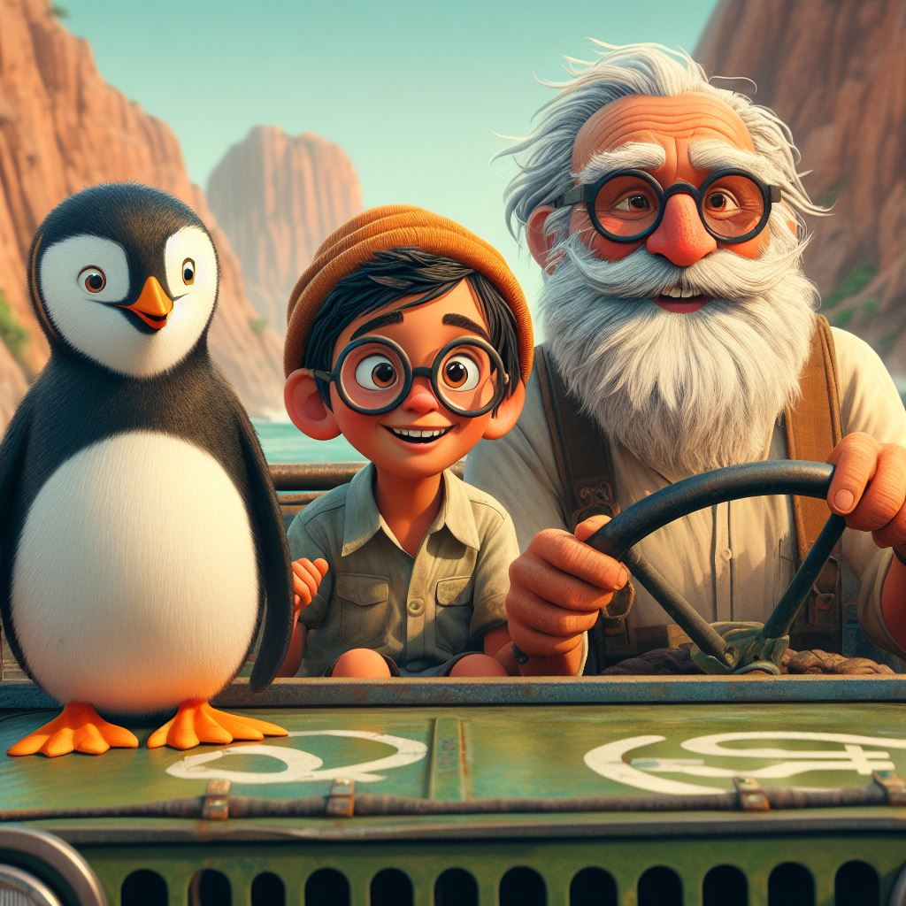

Después de caminar un rato, llegaron a una zona donde había un grupo de elefantes. Pablo se quedó maravillado al verlos. Eran enormes y majestuosos, y se movían con elegancia. Había elefantes de todas las edades, desde crías hasta ancianos. Algunos estaban comiendo hierba, otros se bañaban en un río, y otros se rascaban contra los árboles. Pablo sacó su cámara y empezó a hacer fotos. Pingüin también se divertía viendo a los elefantes, y hacía sonidos de admiración.
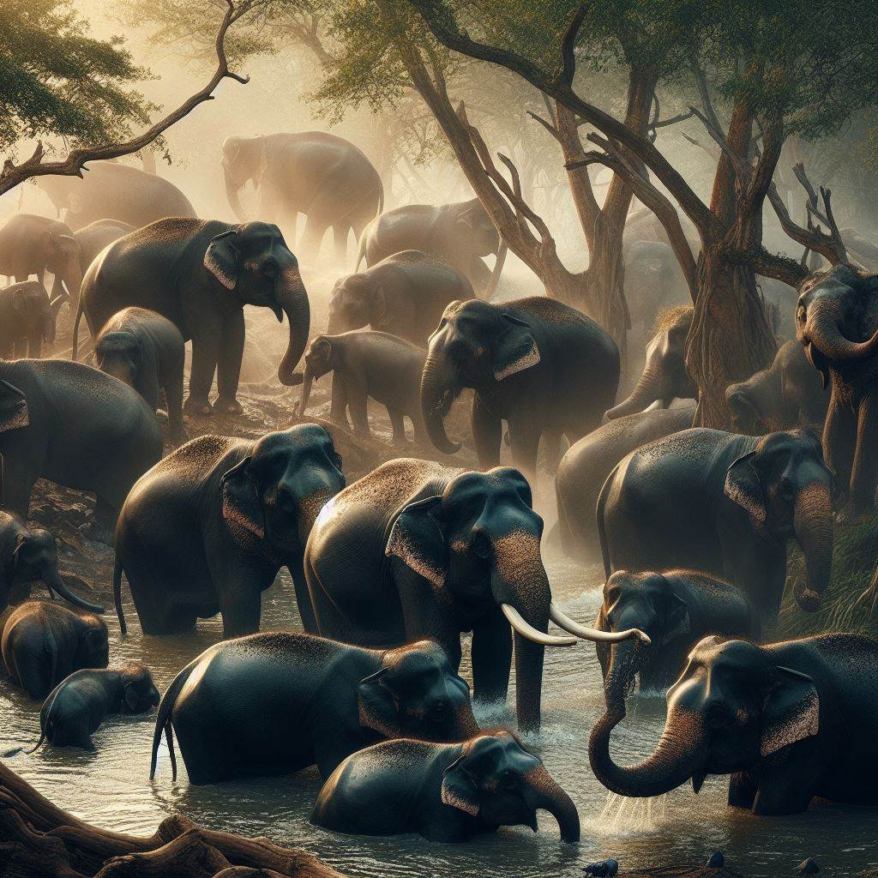

Pero lo que más llamó la atención de Pablo fue un elefante que estaba apartado del resto. Era un elefante joven, de unos diez años, y era de color verde. Pablo no podía creer lo que veía. ¿Cómo era posible que un elefante fuera verde? ¿Sería una enfermedad, una mutación o un efecto de la luz? Pablo sintió una gran curiosidad por ese elefante, y quiso acercarse a él.

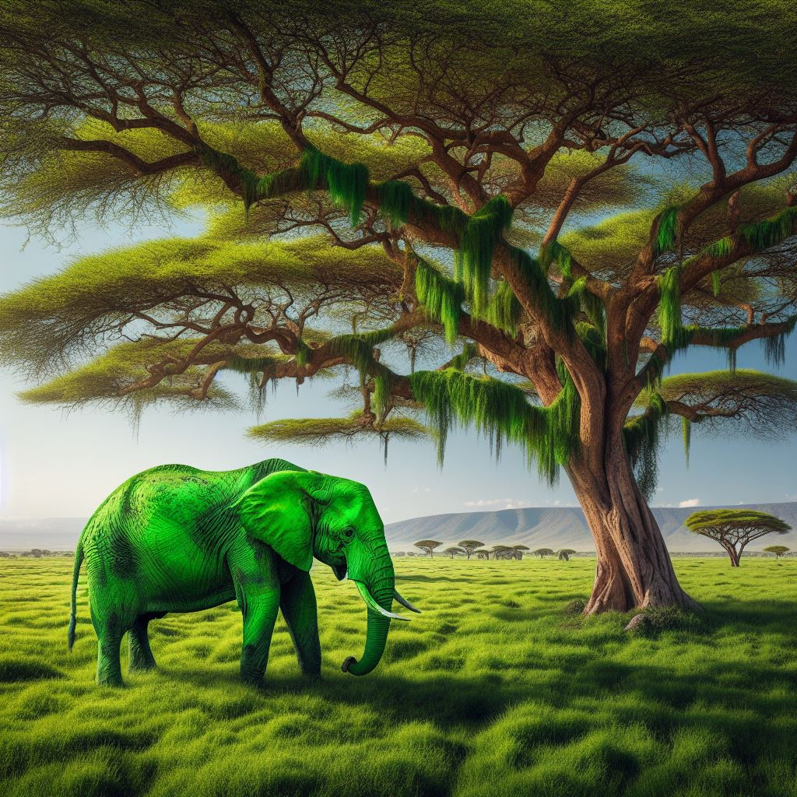

Pablo le dijo a su tío que quería ver al elefante verde, y le pidió permiso para ir. Su tío le dijo que podía ir, pero que tuviera cuidado y no se alejara mucho. Pablo le dio las gracias y se dirigió hacia el elefante, con Pingüin en la mochila. El elefante los vio venir, y los miró con curiosidad. Pablo se detuvo a unos metros de él, y le sonrió. El elefante le devolvió la sonrisa, y movió su trompa verde.

- Hola, me llamo Pablo. ¿Y tú? - le dijo Pablo al elefante.

- Hola, me llamo Trompi. ¿Y tú? - le respondió el elefante con su trompa.

Pablo se quedó boquiabierto al oír al elefante hablar. No solo era de color verde, sino que también podía hablar. Pablo se preguntó si estaría soñando, pero se pellizcó y comprobó que estaba despierto. Pingüin también se sorprendió al oír al elefante, y salió de la mochila para verlo mejor.


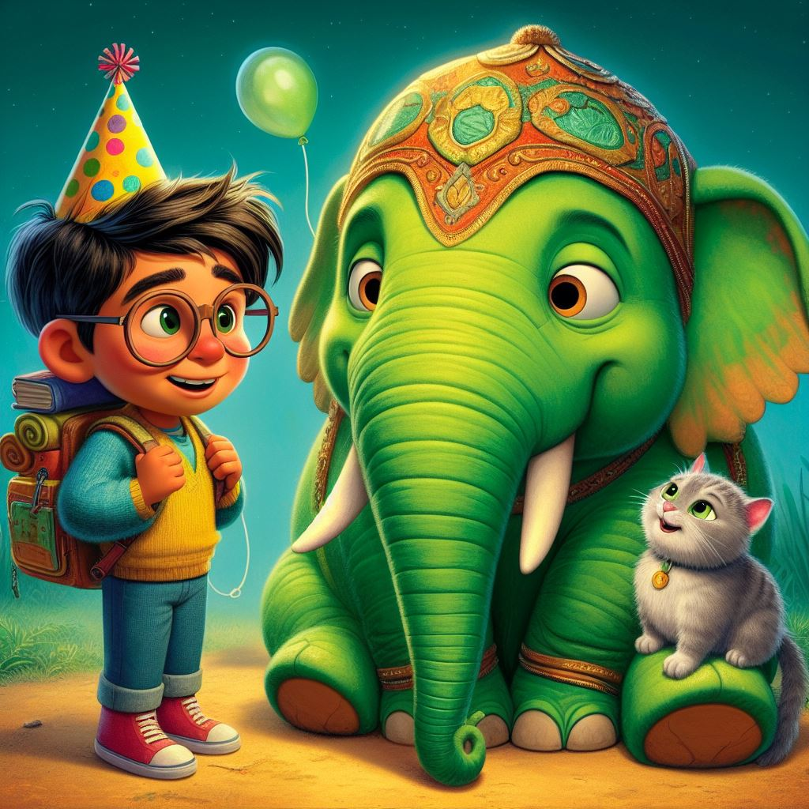

- ¿Cómo es que puedes hablar? - le preguntó Pablo a Trompi.

- Es un don que tengo desde que nací. También puedo entender a los humanos y a los otros animales. Pero no se lo digo a nadie, porque me tienen miedo o me quieren hacer daño. Solo hablo con los que son buenos y amables, como tú - le explicó Trompi.

- ¿Y cómo es que eres de color verde? - le preguntó Pablo.

- Es otro don que tengo. Mi cuerpo cambia de color según mi estado de ánimo. Cuando estoy feliz, se pone verde. Cuando estoy triste, se pone azul. Cuando estoy enfadado, se pone rojo. Y cuando estoy asustado, se pone amarillo. Es una forma de expresar lo que siento - le contó Trompi.

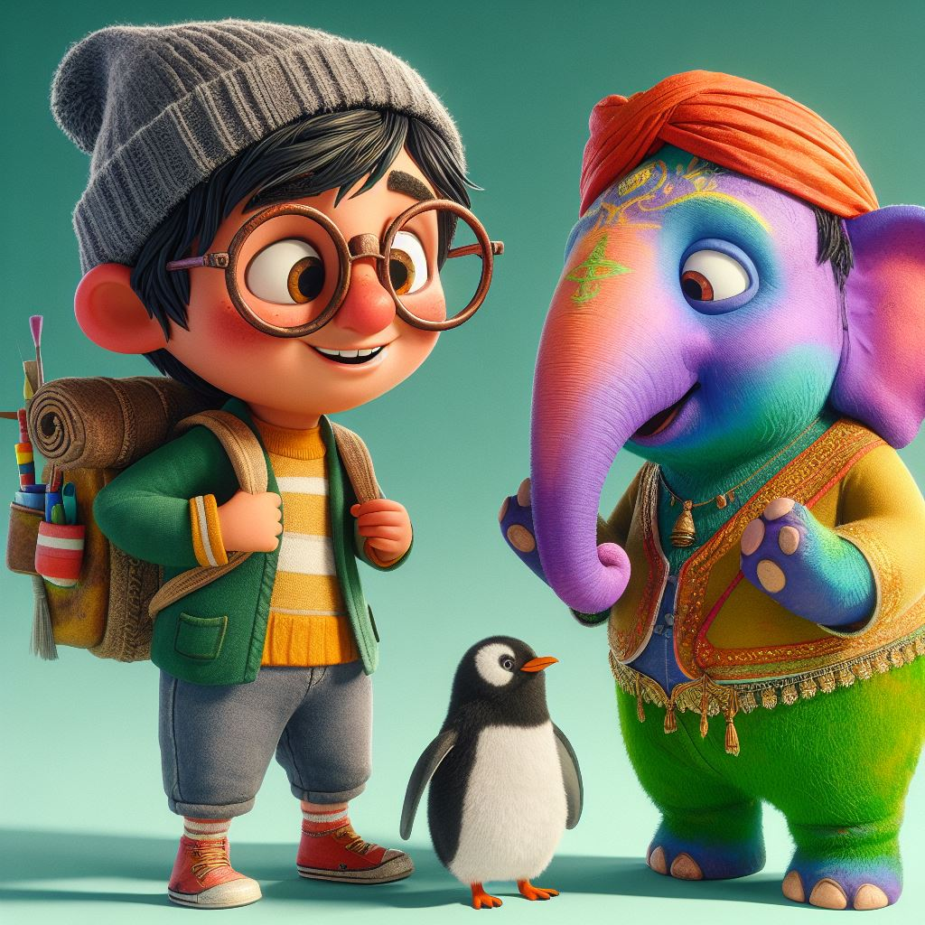

- ¡Qué increíble! Eres un elefante muy especial. Me gustaría ser tu amigo - le dijo Pablo.

- Yo también me gustaría ser tu amigo. Eres un niño muy simpático. ¿Y quién es ese que llevas en la mochila? - le preguntó Trompi.

- Es mi mascota pingüino. Se llama Pingüin, y es muy gracioso y divertido. ¿Quieres jugar con nosotros? - le propuso Pablo.

- Sí, me encantaría jugar con vosotros. ¿Qué os parece si vamos al río y nos mojamos un poco? Hace mucho calor - les sugirió Trompi.

- ¡Buena idea! Vamos al río - aceptó Pablo.

Pablo, Pingüin y Trompi se fueron al río, donde se bañaron y se salpicaron. Se lo pasaron muy bien, y se rieron mucho. Los otros elefantes los miraban con extrañeza, pero no les dijeron nada. Pablo y Trompi se hicieron muy amigos, y se contaron muchas cosas. Pablo le habló de su vida, de sus viajes, de su tío y de sus sueños. Trompi le habló de su familia, de su manada, de su hábitat y de sus problemas. Se entendieron muy bien, y se dieron cuenta de que tenían muchas cosas en común.
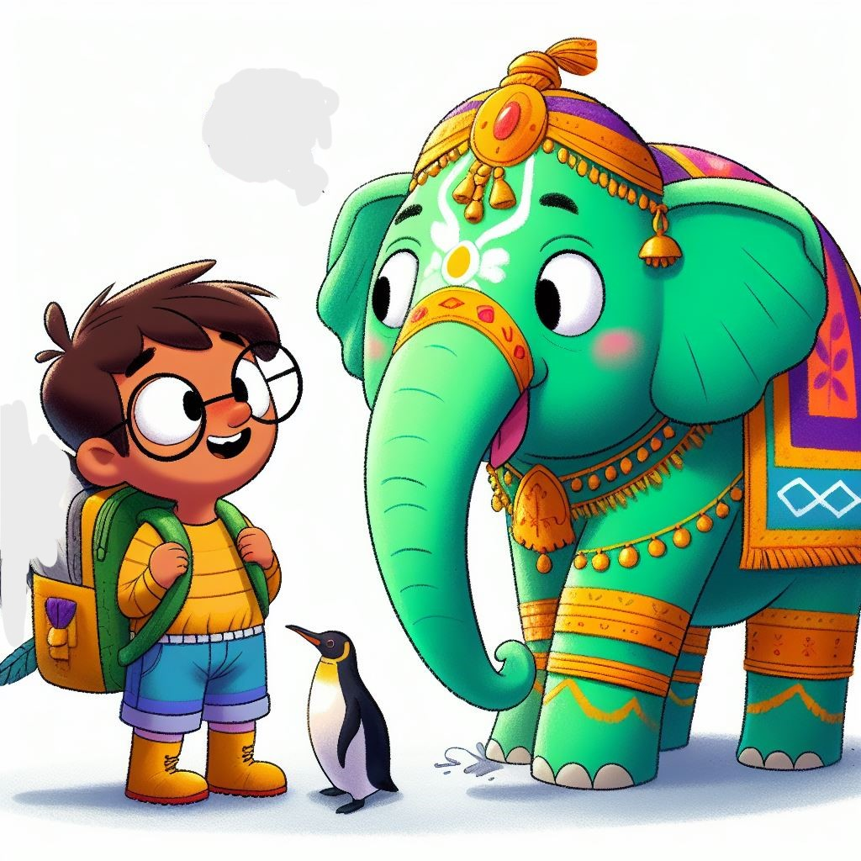

Pablo y Trompi jugaron hasta que se hizo de noche, y luego se despidieron con un abrazo. Pablo le dijo a Trompi que volvería a verlo al día siguiente, y Trompi le dijo que lo esperaría con ilusión. Pablo y Pingüin volvieron con su tío, que los estaba esperando. Pablo le contó a su tío todo lo que había pasado, y su tío le creyó. Le dijo que había conocido a un elefante muy especial, y que debía cuidarlo y respetarlo. Pablo le dijo que sí, y que era su nuevo amigo.

Al día siguiente, Pablo y su tío volvieron al parque nacional, pero Trompi no se encontraba en el lugar habitual. Una persona se acerco a ellos y les dio una nota que les había escrito Trompi, donde contaba que estaba en peligro. Unos cazadores furtivos habían entrado en el parque nacional, y estaban matando a los elefantes para robarles los colmillos. Trompi le pedía a Pablo que lo ayudara a escapar, y le decía que lo esperaba en un lugar secreto que solo ellos conocían.

Pablo se puso muy nervioso al leer la nota, y quiso ir inmediatamente a ayudar a Trompi. Su tío le dijo que sí, y que irían rápidamente.

Pablo y su tío se subieron a un jeep. Pablo tenía la dirección del lugar secreto donde estaba Trompi, y le dijo a su tío que lo siguiera. Su tío condujo por un camino de tierra, que se adentraba en la selva. Pablo miraba por la ventana, y veía a los animales que vivían allí, como los monos, los pájaros y las serpientes. Pingüin también se asomaba por la mochila, y hacía sonidos de sorpresa.
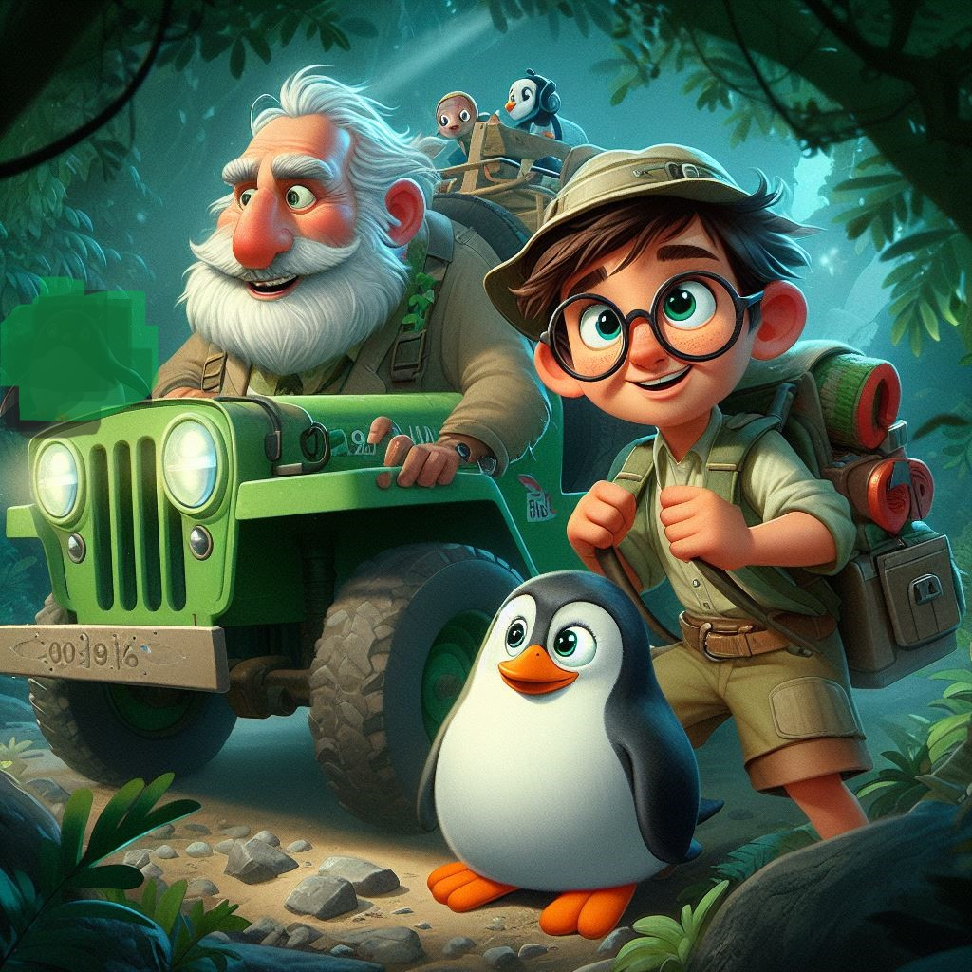

Después de un rato, llegaron al lugar secreto donde estaba Trompi. Era una cueva escondida entre la vegetación, que tenía una entrada muy estrecha. Pablo bajó del jeep, y se acercó a la cueva. Llamó a Trompi con su voz, y escuchó una respuesta.

- ¡Pablo, eres tú! ¡Qué alegría verte! - dijo Trompi con su trompa.

- ¡Trompi, soy yo! ¡He venido a ayudarte! - dijo Pablo.

- ¡Gracias, amigo! ¡Eres el mejor! - dijo Trompi.

Pablo le preguntó a Trompi cómo estaba, y Trompi le contó lo que había pasado. Le dijo que unos cazadores furtivos habían entrado en el parque nacional, y que habían matado a muchos elefantes. Trompi había visto cómo mataban a su madre, y se había puesto muy triste. Había escapado de los cazadores, y se había escondido en la cueva. Le dijo que tenía miedo, y que no sabía qué hacer.
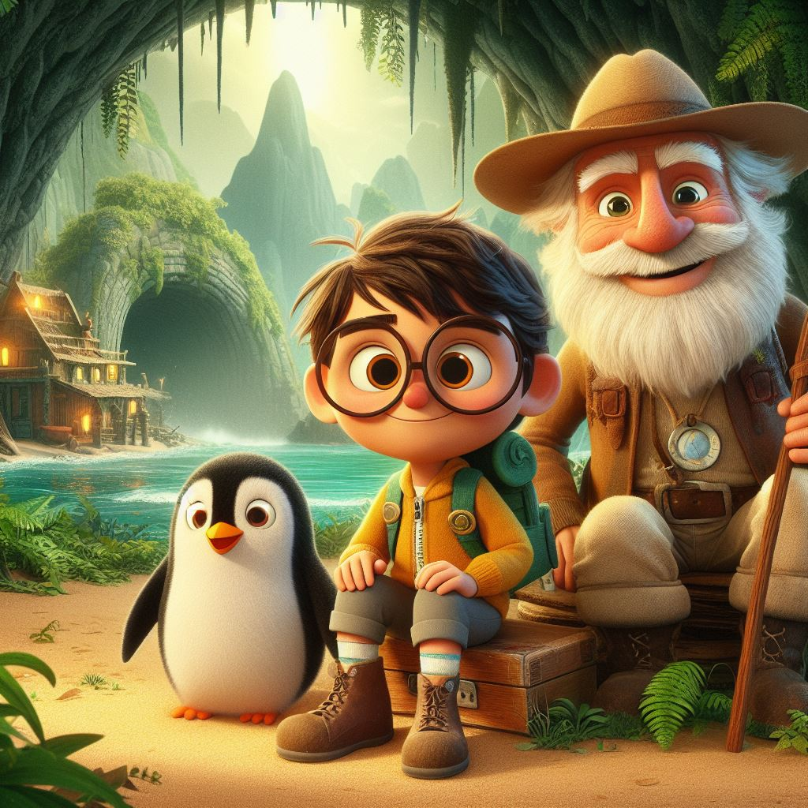

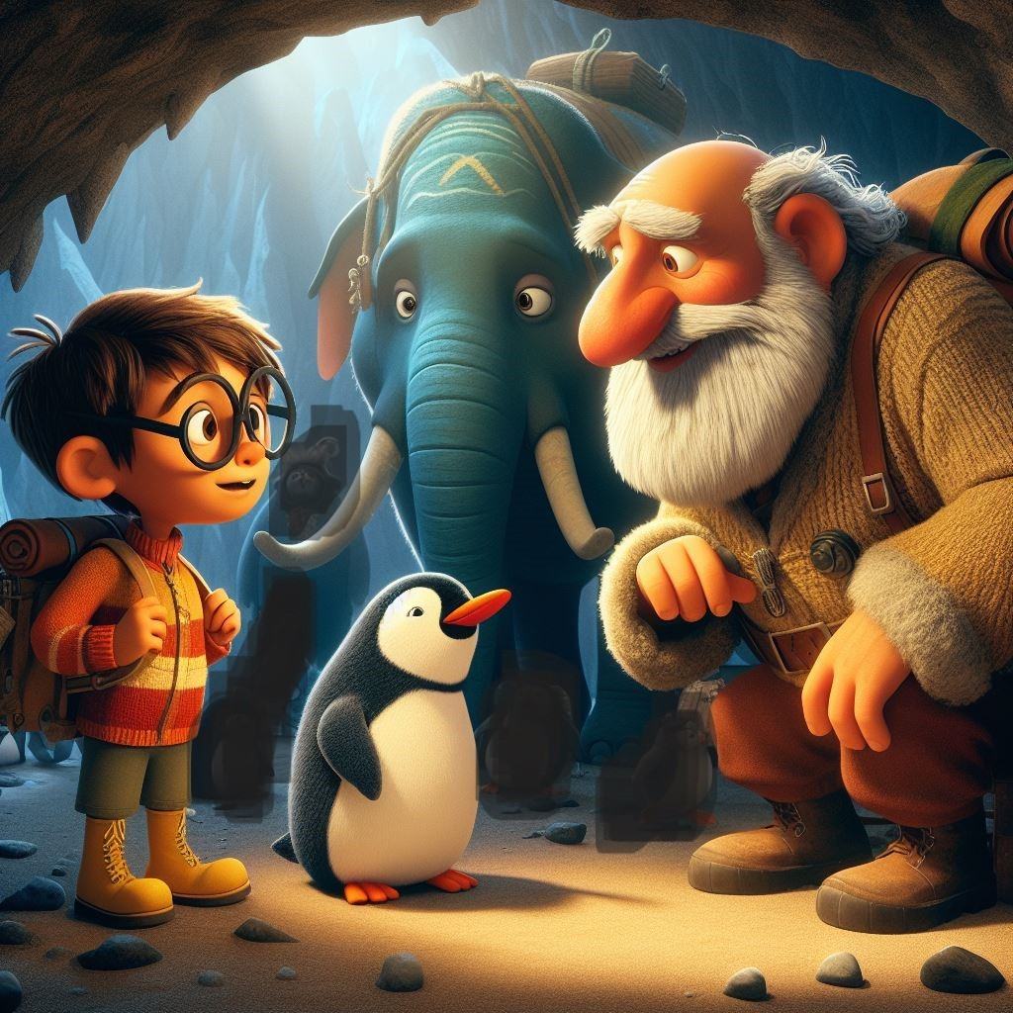

Pablo le dijo a Trompi que no se preocupara, y que él lo iba a ayudar. Le dijo que tenía un plan, y que lo iba a poner en marcha. Le dijo que salieran de la cueva, y que lo siguieran. Trompi le dijo que sí, y que confiaba en él. Pablo, Trompi y Pingüin salieron de la cueva, y se encontraron con el tío de Pablo, que los estaba esperando. El tío de Pablo le sonrió a Trompi, y le dijo que era un elefante muy valiente. Trompi le sonrió al tío de Pablo, y le dijo que era un hombre muy bueno.

Pablo le explicó a su tío su plan, y su tío le dijo que era un plan muy inteligente. Le dijo que lo apoyaba, y que lo iba a ayudar. Pablo le dio las gracias, y se puso en marcha. Su plan consistía en lo siguiente:

- Primero, iban a ir al campamento de los cazadores furtivos, que estaba cerca del río. Allí iban a robarles las armas, las municiones y los colmillos de los elefantes que habían matado. Pablo iba a usar su cámara de fotos para hacerles fotos a los cazadores, y a sus documentos, para tener pruebas de sus crímenes.
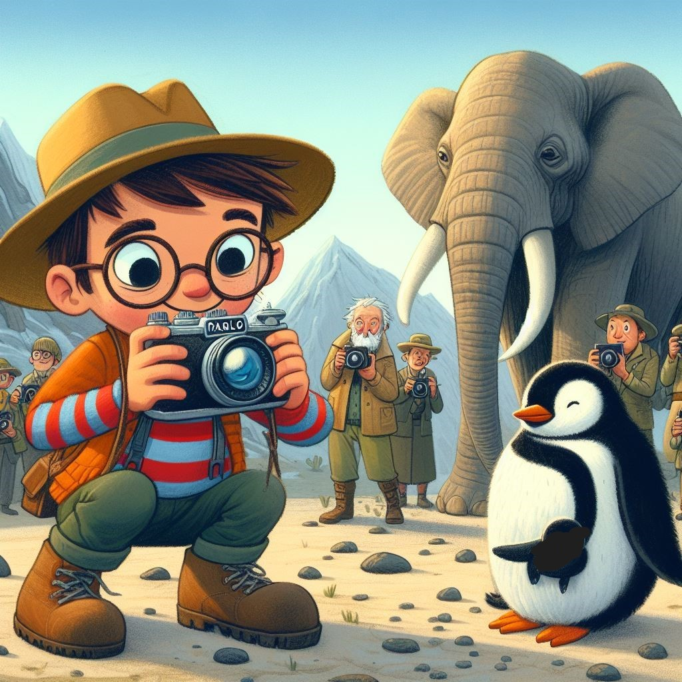
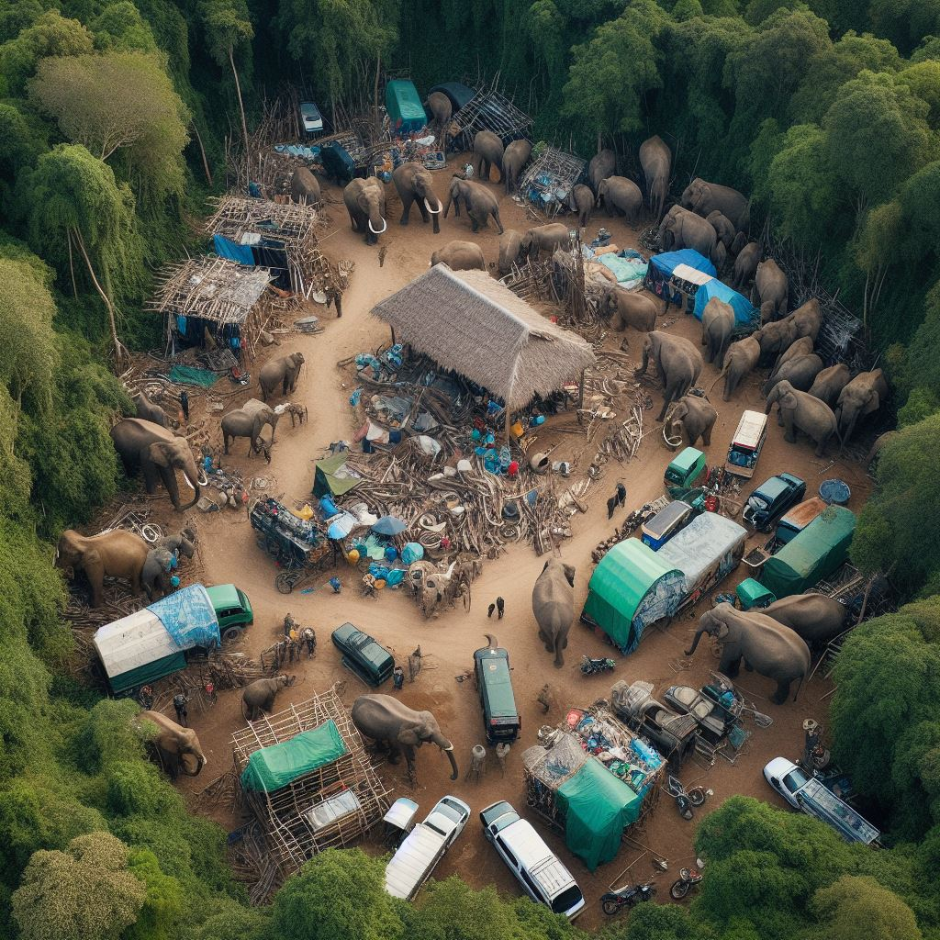

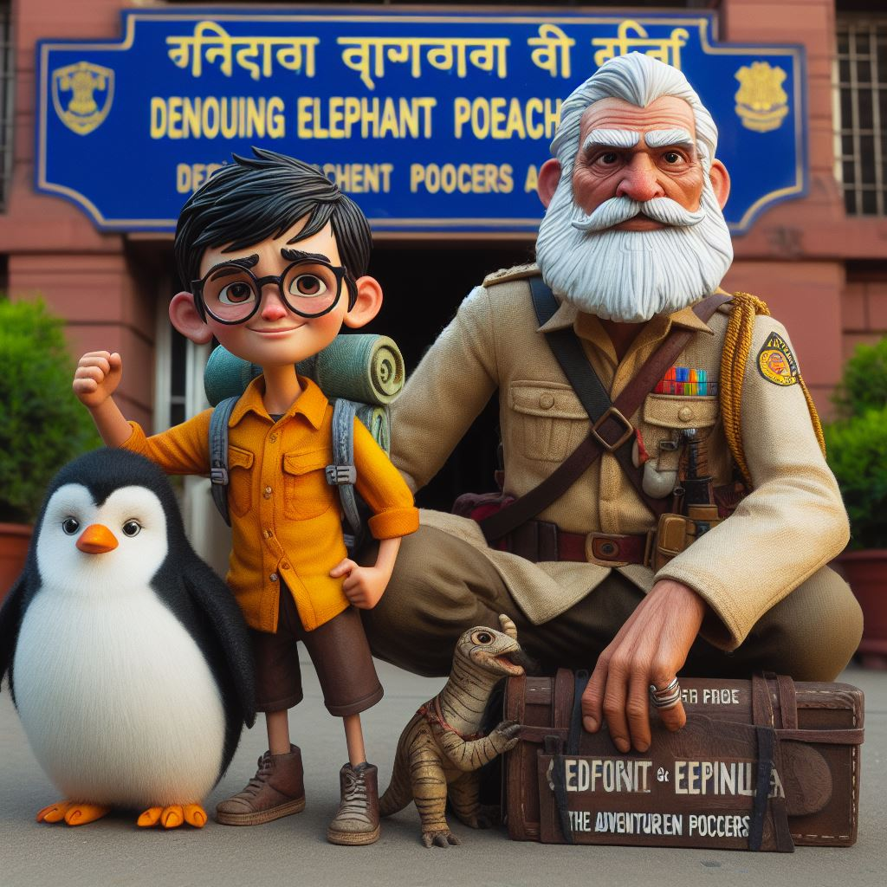
- Segundo, iban a ir a la comisaría más cercana, que estaba en el pueblo. Allí iban a denunciar a los cazadores furtivos, y a entregarles las armas, las municiones, los colmillos y las fotos. Pablo iba a usar su teléfono para llamar a una organización de protección de los animales, y a pedirles que vinieran a ayudar a los elefantes.


- Tercero, iban a ir a la reserva de elefantes, que estaba al otro lado del parque nacional. Allí iban a reunir a los elefantes supervivientes, y a llevarlos a un lugar seguro. Pablo iba a usar su gorra para hacerles señales a los elefantes, y a decirles que los siguieran. Trompi iba a usar su trompa para comunicarse con los elefantes, y a decirles que confiaran en Pablo.

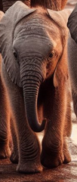
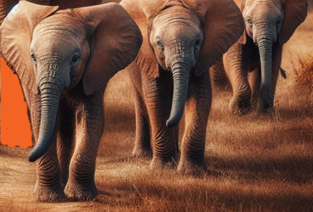
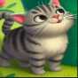
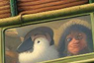

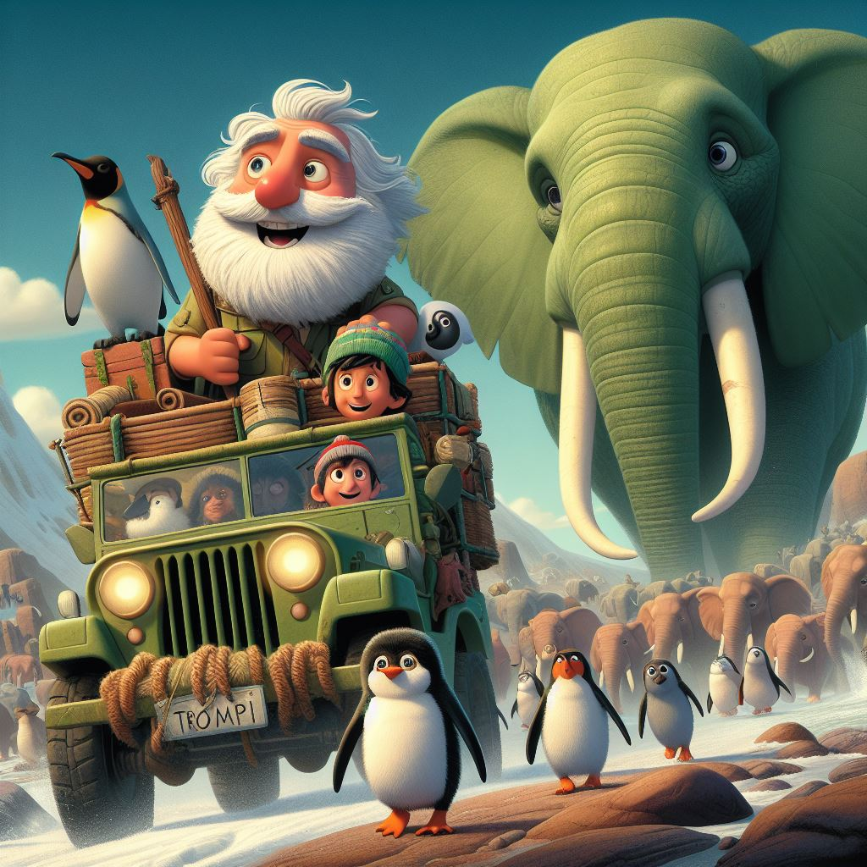

Pablo, Trompi, Pingüin y el tío de Pablo se pusieron en marcha, y ejecutaron el plan. Fue una misión muy arriesgada, pero también muy emocionante. Tuvieron que enfrentarse a los cazadores furtivos, que eran muy malos y peligrosos. Tuvieron que escapar de los guardias del parque, que eran muy corruptos y cómplices. Tuvieron que cruzar el río, que estaba lleno de cocodrilos y corrientes. Tuvieron que atravesar la selva, que estaba llena de trampas y obstáculos. Pero también tuvieron momentos de diversión y alegría. Se rieron de las ocurrencias de Pingüin, que hacía bromas y trucos. Se admiraron de la belleza de la naturaleza, que les mostraba sus colores y sonidos. Se emocionaron al ver a los elefantes, que les agradecieron su ayuda y les mostraron su cariño.

Al final, lograron cumplir el plan, y salvar a los elefantes. Llegaron a la reserva de elefantes, donde los esperaba la organización de protección de los animales. Les dieron la bienvenida, y les felicitaron por su hazaña. Les dijeron que habían hecho un gran servicio a la humanidad y a la naturaleza. Les dijeron que habían capturado a los cazadores furtivos, y que los habían llevado a la cárcel. Les dijeron que habían recuperado los colmillos de los elefantes, y que estaban custodiados por la policía. Les dijeron que habían trasladado a los elefantes a un lugar seguro, donde podrían vivir en paz y libertad.

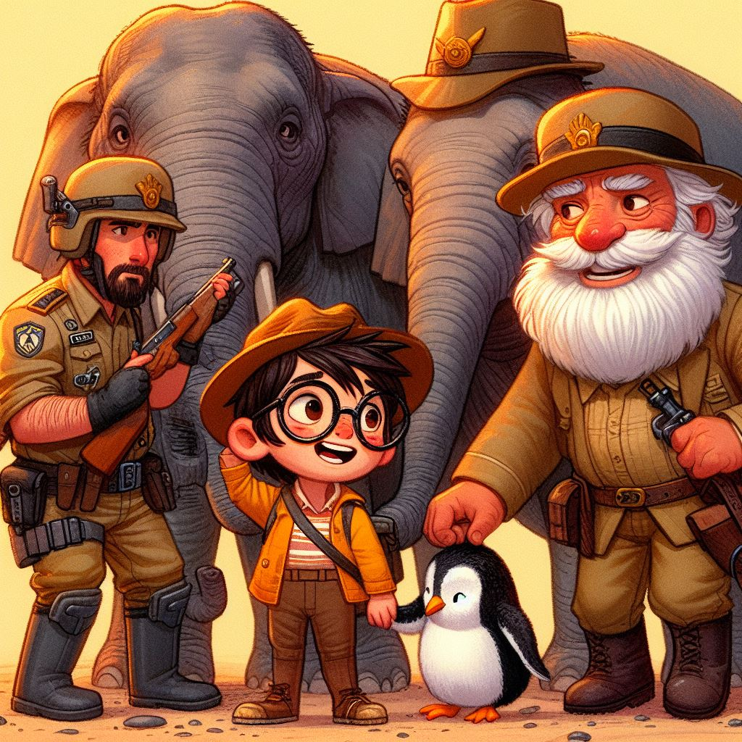

Pablo, Trompi, Pingüin y el tío de Pablo se pusieron muy contentos, y se abrazaron. Se sintieron muy orgullosos de lo que habían hecho, y se dieron las gracias. Se despidieron de la organización de protección de los animales, y les dijeron que seguirían en contacto. Se despidieron de los elefantes, y les dijeron que se cuidaran. Se despidieron de Trompi, y le dijeron que lo querían.

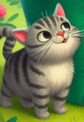
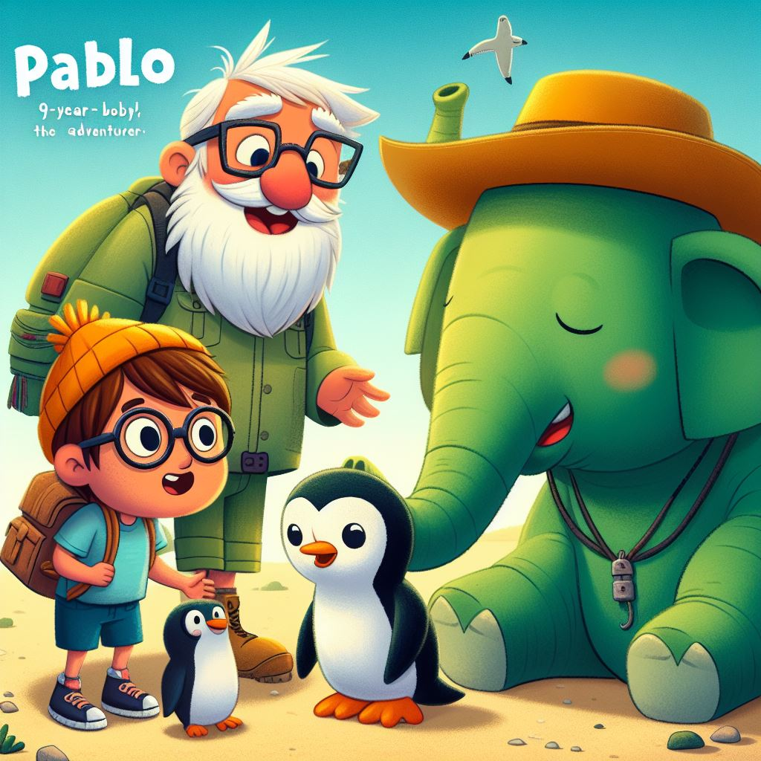

Pablo, Pingüin y su tío fueron condecorados por las autoridades, que además les han hecho policías honorarios por su comportamiento ejemplar. Posteriormente, se subieron a un jeep para dirigirse a un pequeño aeropuerto donde las autoridades Hindúes habían puesto a su disposición una avioneta, que les traería de nuevo a España. Una vez en la avioneta, Pablo miró por una ventanilla, y vio a Trompi en la distancia. Trompi levantó su trompa verde, y Pablo levantó su mano. Se hicieron un gesto de adiós, y se perdieron de vista.

Pablo, Pingüin y Trompi, actualmente siguen en contacto y volverán a verse muy pronto, porque fueron muy felices juntos y así podrán vivir nuevas aventuras.

FIN


